Manual de Usuario

GameHub Store

Versión del Documento: 1.0
Fecha de Creación: noviembre de 2026

Introducción
Propósito del documento:
Este manual describe, paso a paso, cómo usar GameHub Store: una tienda en línea de productos gamer. Está dirigido a los tres perfiles del sistema (Cliente, Vendedor y Administrador).
Descripción del sistema:
GameHub Store permite explorar un catálogo de productos gamer, armar un carrito, aplicar cupones y completar una compra con despacho. Los perfiles internos gestionan los pedidos (pagos y despachos), el inventario y el mantenedor de productos, categorías y promociones.
Cómo usar este manual:
Cada sección corresponde a una tarea. Las imágenes van numeradas, con su título y una nota; las que muestran un perfil específico lo indican.

Requisitos del Sistema
Hardware necesario:
Un computador con al menos 4 GB de RAM, conexión a Internet y una pantalla de 1280×720 px o superior. No se requiere hardware especial.
Software necesario:
Un navegador web moderno (Chrome, Edge, Firefox o Safari). Para el entorno de desarrollo: Node.js 20+ y el backend de microservicios en ejecución.

Instalación y Configuración
Instrucciones de instalación paso a paso:
1) Levantar el backend (los 14 módulos, Eureka primero) en el puerto 8080. 2) En la carpeta del frontend, ejecutar `npm install` y luego `npm run dev`. 3) Abrir http://localhost:5173 en el navegador.
Configuración inicial:
La aplicación apunta por defecto al API Gateway en http://localhost:8080/api/v1. Ese valor se puede cambiar con la variable de entorno VITE_API_URL al construir el proyecto.

Comenzando
Crear una cuenta / Iniciar sesión:
Pulsa «Iniciar sesión» en la cabecera. Ingresa tu correo y contraseña, o usa «Regístrate aquí» para crear una cuenta de cliente. Cuentas de prueba: ana@gamehub.test (Administrador), luis@gamehub.test (Vendedor), camila@gamehub.test (Cliente), todas con la clave `clave123`.
1. Ingreso de datos en el checkout
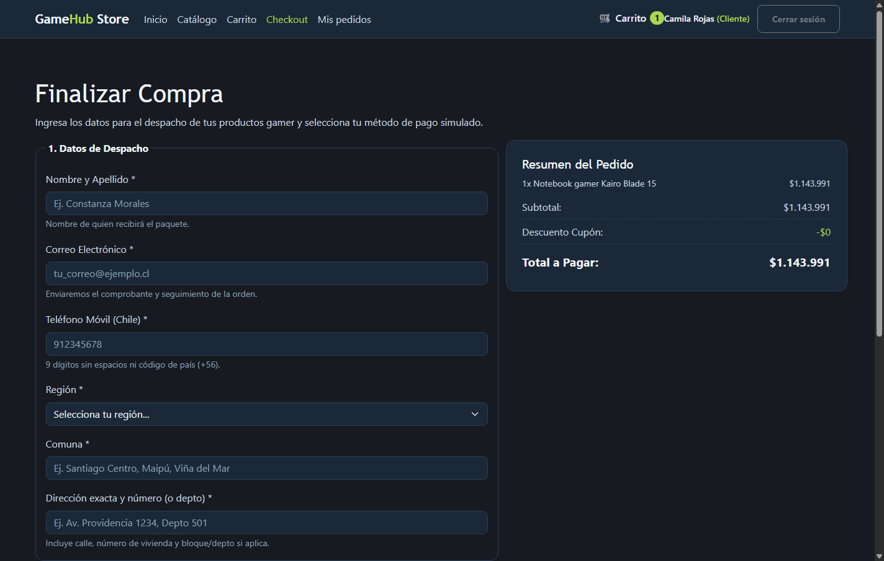
Nota: El checkout exige sesión de Cliente; los campos se validan en vivo.
Interfaz de usuario inicial:
La pantalla principal muestra el menú (filtrado por rol), el contador del carrito y el bloque de sesión con tu nombre y rol.

Uso del Software
Funciones principales:
Catálogo: filtra por categoría, marca y precio, y ordena el listado.
2. Catálogo con filtros
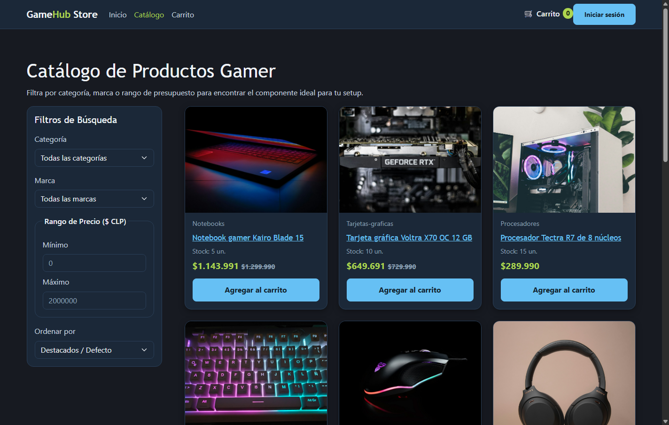
Nota: Los productos y el stock provienen del backend en tiempo real.
Ficha de producto: imagen, especificaciones y reseñas reales de clientes.
3. Ficha de producto y reseñas
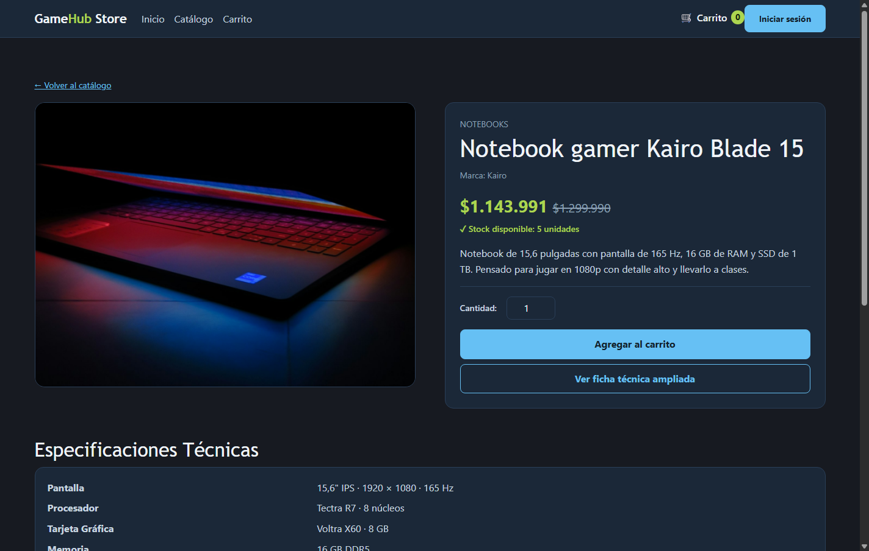
Nota: Solo se muestran las reseñas aprobadas por el Administrador.
Carrito y cupones: cambia cantidades, aplica un cupón y revisa los totales.
4. Carrito de compras y cupón
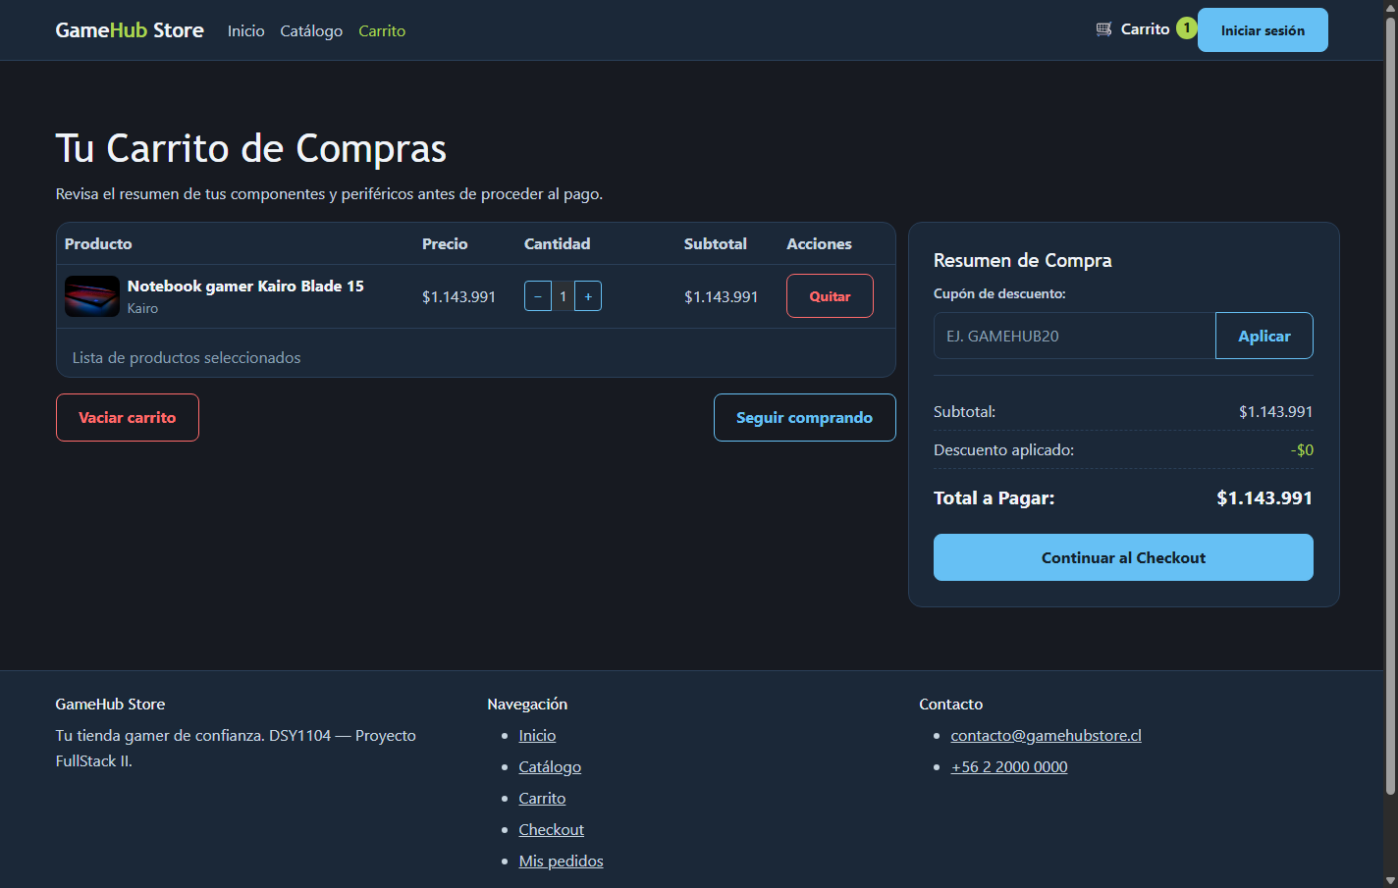
Nota: El cupón se valida contra el servidor; el carrito persiste al recargar.
Mis pedidos: historial real de compras y formulario de garantía técnica.
5. Historial de pedidos
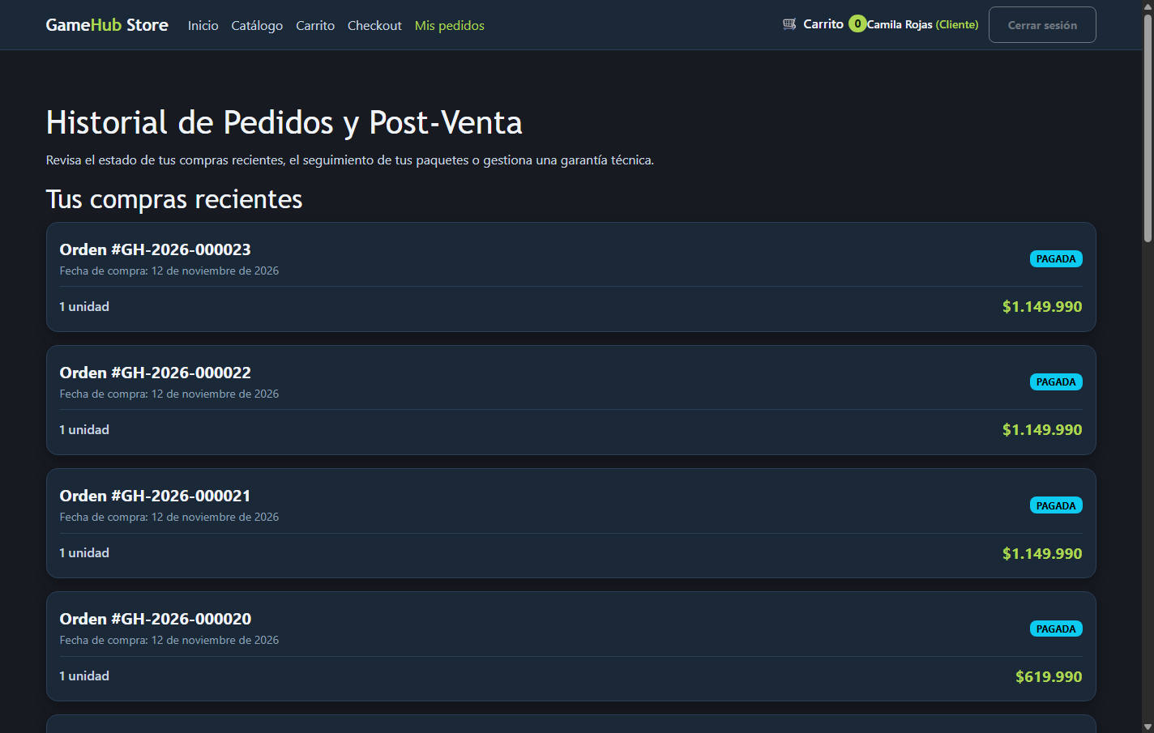
Nota: Muestra el estado real de cada orden devuelto por el backend.
Panel del Vendedor: bandeja de órdenes, pagos y despachos, e inventario.
6. Panel de Ventas
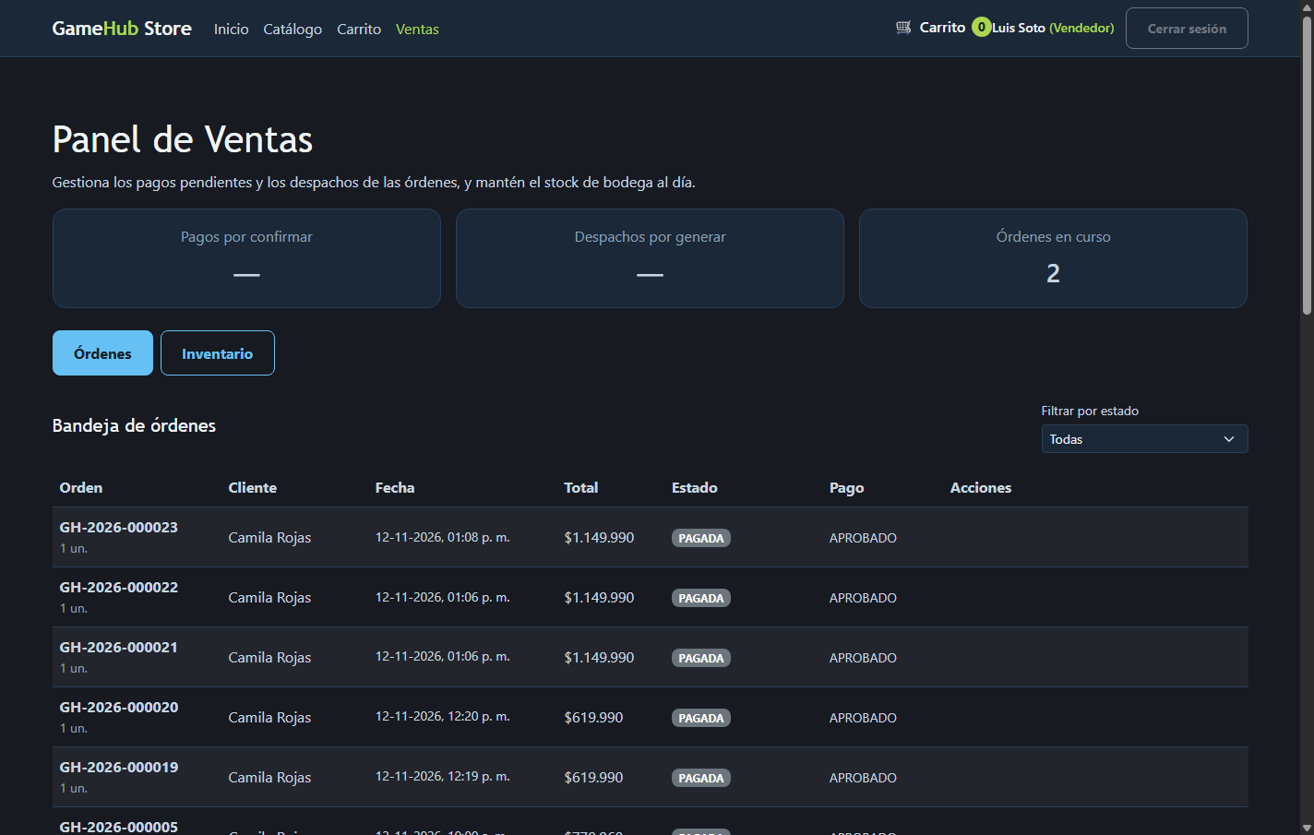
Nota: Disponible para los roles Vendedor y Administrador.
Panel del Administrador: mantenedor de productos y cupones.
7. Panel de Administración
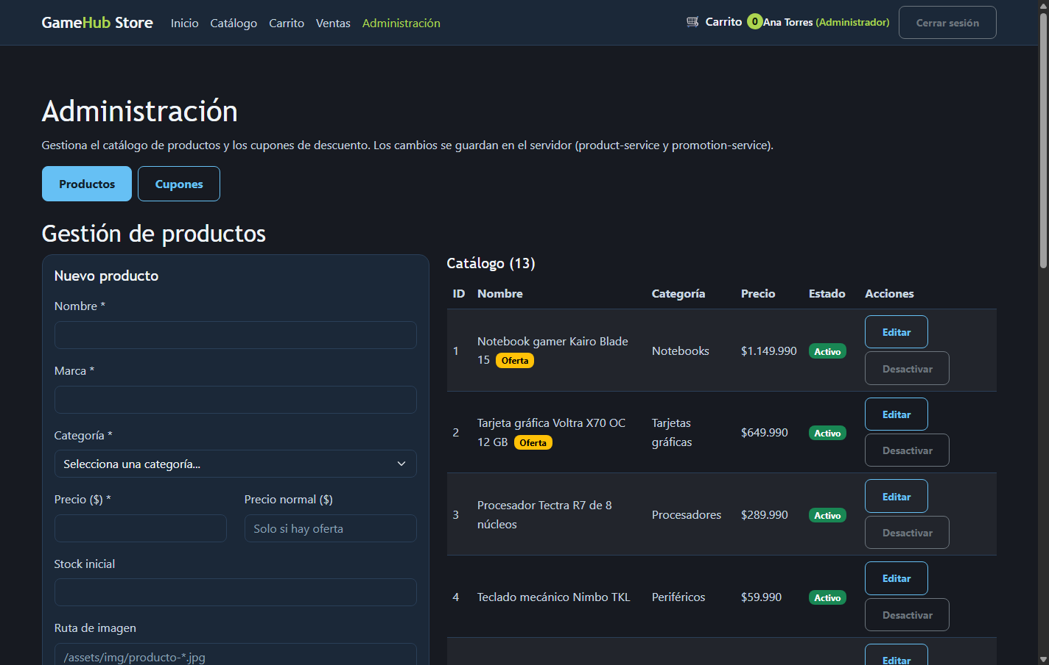
Nota: Los cambios se guardan en el servidor y se reflejan en la tienda.
Accesos restringidos: si tu rol no alcanza una sección, se avisa en el lugar.
8. Aviso de acceso restringido
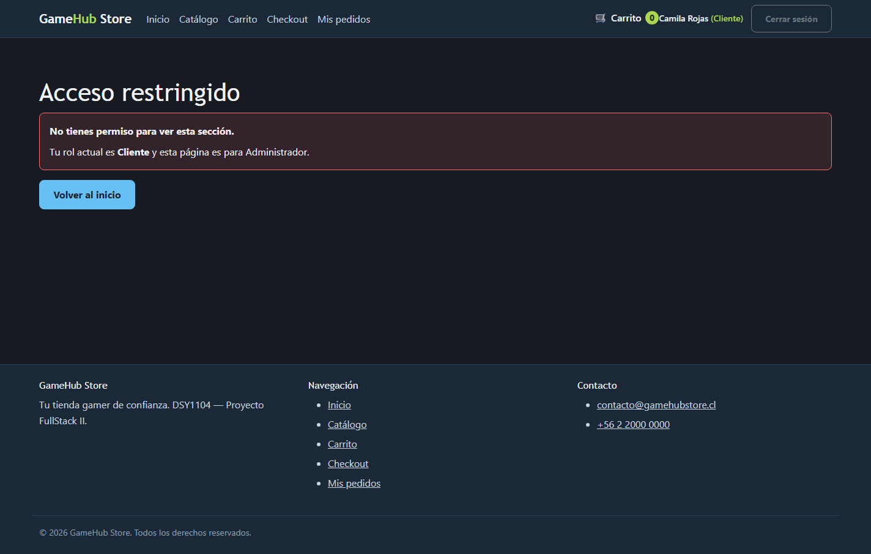
Nota: El servidor también rechaza la petición: la seguridad no depende del menú.
Navegación por el software:
El menú superior cambia según tu rol. Un Cliente ve Inicio, Catálogo, Carrito, Checkout y Mis pedidos; un Vendedor agrega Ventas; un Administrador agrega Administración.

